Profesia, spol. sr.o.
Opletalova 1015/55, 110 00
Praha 1 -Nové Město
www.profesia.cz

25, 811 09 Bratislava
Mob: +421 917 697 726
Tel: +421 2 322 09 175
Fax: +421 2 322 09 118
E-mail: media@profesia.sk
Web: www.profesia.skProfesia, spol. sr.o.
Pribinova 25, 811 09 Bratislava
Mob: +421 917 697 726
Tel: +421 2 322 09 175
Fax: +421 2 322 09 118
E-mail: media@profesia.sk
Web: www.profesia.sk
Tahounem zaměstnanosti je nyní retail a logistika – pravda nebo mýtus?

Praha, 27 dubna 2022 – Zaměstnávání lidí, kteří přišli v době lockdownů o obživu, zvyšování mezd velkými řetězci, aktivní nábor společností zaměřených na dopravu zboží koncovým zákazníkům, informace o nebývale rostoucích prodejích e-shopů – to vše nás utvrzuje v přesvědčení, že tyto segmenty stále a bez omezení rostou. Z pohledu nabídky volných míst v tomto oboru je ale situace v dlouhodobém horizontu podstatně vyrovnanější, než se na první pohled zdá. Přesto většinu prodejců v současné době brzdí nedostatek pracovníků, zejména v logistice a dopravě.

Propad klasického prodeje
Retail je jedním ze segmentů podnikání, které byly tvrdě zasaženy sérií lockdownů, a jež vystřídala zhoršená nálada spotřebitelů v důsledku obav ze zrychlující inflace, vysokých cen energií a dopadů válečného konfliktu. Výsledkem je omezení výdajů domácností a šetření na horší časy. Počet společností, které podnikají v maloobchodu, mírně klesá od roku 2017, nicméně v průběhu roku 2021 byl pokles výrazný. Podnikatelská základna se ztenčila o 7,8 % a ve srovnání s rokem 2019 dokonce o 9,7 %.
Propad klasického prodeje jsme v pandemické době vnímali v kontextu s tím, že nebývale roste podíl e-komerce. Zvláště v ČR, která je vnímaná jako e-shopová velmoc, kde jsme v roce 2020 zaznamenali nárůst obratu o 26 % a vloni o dalších 14 %. Elektronický obchod sice nenabídne tolik míst jako kamenné prodejny, ale jak ukázalo pandemické období, může v době propadu vytížit část pracovníků z uzavřených prodejen.
„V současné době hledáme zejména pracovníky zajišťující logistiku a distribuci zboží, stejně jako kreativce, kteří jsou pro nás jako vizuální brand klíčovými lidmi. Zde nás podobně jako jiné prodejce, poznamenává vyčerpaný pracovní trh v České republice. Naštěstí s fluktuací problém zatím nemáme. V kamenných prodejnách, které vnímáme jako výkladní skříň naší značky, se nám daří udržet zkušené zaměstnance, což je pro prodej módního zboží z našeho pohledu velmi důležité.,“ říká Martin Kůs, jeden ze zakladatelů módní značky Vuch.
To potvrzuje Ruslan Skopal, spolumajitel české značky Styx: „V současné době 60 % českých firem brzdí nedostatek pracovníků. U nás hledáme kromě lidí do výroby pracovníky do skladů a pro distribuci, většinu zboží v současné době prodáváme on-line. Situaci řešíme i tím, že kromě našich e-shopů část produkce prodáváme prostřednictvím marketplace, což pro nás kromě jiného znamená úspory v oblasti personálních zdrojů, a to jak na distribuci, tak na marketing.“

Vrchol v nabídce míst máme za sebou, klesl i zájem o ně
„Nabídka pracovních pozic v retailu patří vedle výroby na pracovním portálu Profesia.cz mezi nejširší. Jejich počet ale v posledních letech výrazně kolísá, nedá se vysledovat nějaký jednoznačný trend. V loňském roce například v prvních dvou kvartálech počet nabídek oproti předcházejícímu roku poklesl, ve druhém pololetí jsme zaznamenali nárůst řádově o pětinu,“ říká Michal Novák z pracovního portálu Profesia.cz.
Současný trend je opět růstový, v prvním čtvrtletí tohoto roku množství nabízených míst vzrostlo o 28 % oproti loňsku. V dopravě a logistice je nabídka v posledních letech poměrně vyrovnaná, po propadu ve druhém čtvrtletí roku 2020 počet nabízených míst do třetího čtvrtletí 2021 narůstal, poté začal mírně klesat. Momentálně je počet inzerovaných pozic o 7 % vyšší než vloni.
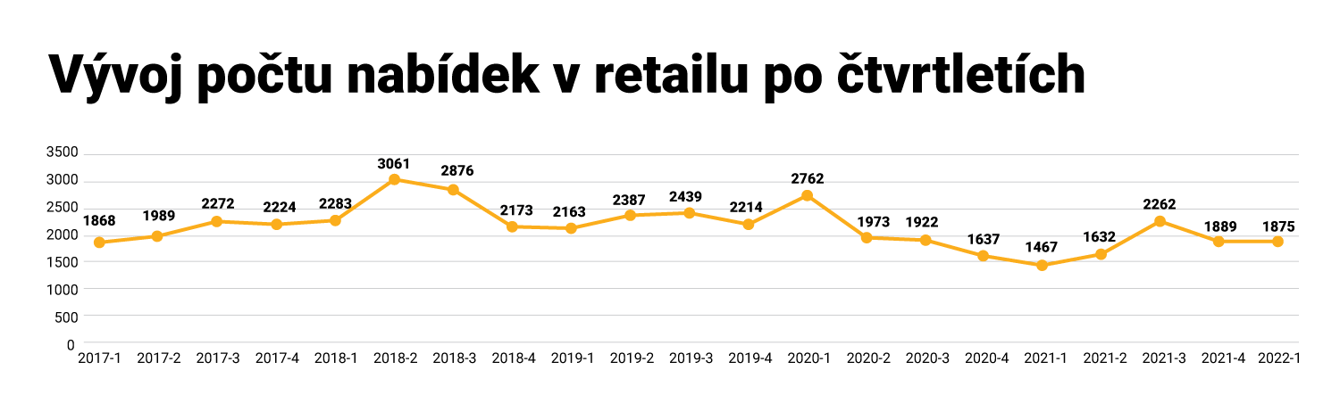
„Kolísá i zájem ze strany uchazečů. Nejvíce zájemců o práci v retailu jsme na Profesia.cz zaznamenali v první pandemické vlně, kdy na vypsanou pozici reagovalo v průměru 22 žadatelů. Poté zájem klesal až na 6 reakcí na nabídku na konci loňského roku, nyní jsme zaznamenali oživení na 7. Podobné to bylo i v logistice a dopravě, kde bylo co do počtu reakcí také rekordní 2. čtvrtletí roku 2020 s 36 reakcemi na nabídku. V posledním roce počet zájemců o vypsané pozice v tomto oboru kolísá kolem 10. Dá se očekávat, že s příchodem uprchlíků z Ukrajiny zájem o místa v těchto oborech opět vzroste, zejména u pozic, kde nebude potřebná dobrá znalost češtiny,“ říká Michal Novák.
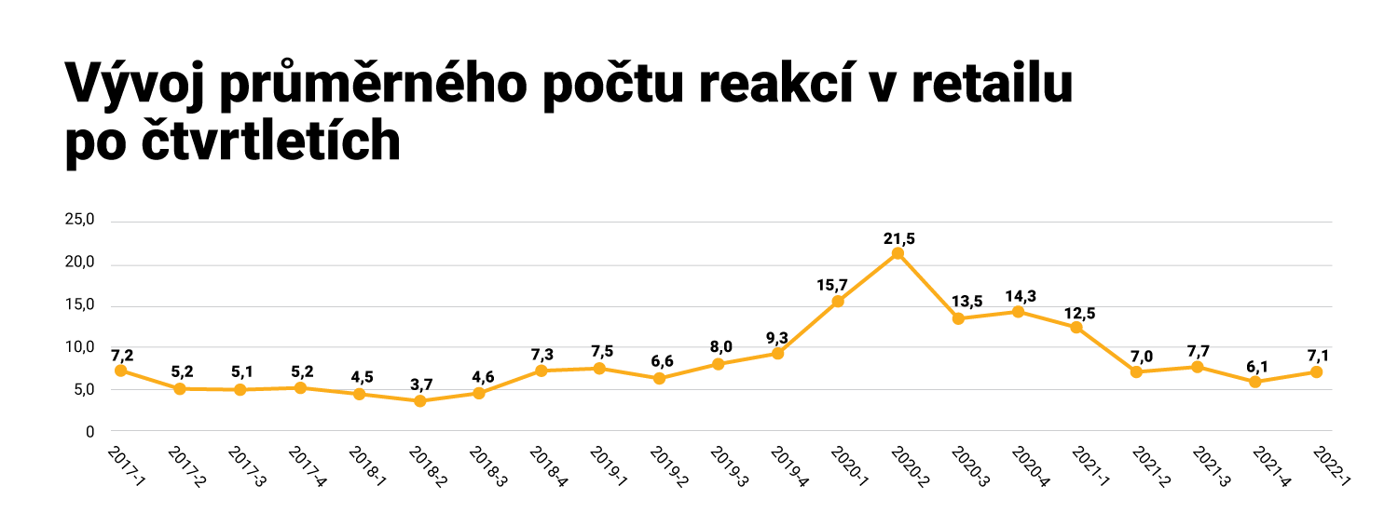
V posledních dvou letech zatížených covidovými omezeními mohl vzniknout dojem, že retail a logistika jsou tahounem zaměstnanosti u nás. I když se tyto obory hned po výrobě největší měrou podílejí na nabídce volných míst, nejsilnější růst mají pravděpodobně za sebou. Největší počet inzerovaných pozic jsme v nich na Profesia.cz zaznamenali na konci roku 2018. Ale dá se očekávat, že zaměstnavatelé z těchto segmentů budou v náboru i nadále aktivní. Je to dáno tím, že je zde přirozeně vysoká fluktuace, zejména na pozicích, kde není potřeba mít speciální vzdělání nebo zkušenosti.

Robotizace a automatizace pomáhá zaplnit nedostatek pracovníků
Lidé ve výrobě a provozu se stávají nedostatkovým zbožím, a tak i vedení retailových firem stále častěji sahá k automatizaci, která má pomoci vyvážit složitou situaci na pracovním trhu. V oblasti retailu se začala automatizace prosazovat nejprve ve skladech, kde chytré řešení umožňuje doplnit chybějící personál, a to jak manipulačních pracovníků, tak i lidí starajících se například o evidenci.
„V budoucnosti se dočkáme postupného zavádění technologií jako je rozšířená realita, umělá inteligence a internet věcí i do prodejen, kde budou zákazníkům poskytovat potřebné informace a navigovat je. Personálu také usnadní práci inteligentní systémy, které upozorní na nutnost doplnit zboží, budou hlídat jeho expiraci nebo automaticky objednají potřebné zásoby. Robotizace zároveň firmám pomůže s dosažením základních provozních cílů, jako je zvýšená produktivita, vyšší kvalita a nižší chybovost, zvýšená bezpečnost podpořená senzory a rychlost, která odpovídá neustále se měnící poptávce či novým variantám produktů,“ vysvětluje Martin Šrůma, Strategy & Consulting Manažer ve společnosti Accenture.

Kontakt pro média:
Markéta Ciňková, gsm: + 420 724 012 612, marketa.cinkova@aspen.pr
Petr Jarkovský, gsm: + 420 774 225 153, petr.jarkovsky@aspen.pr

